شرح وتوصيف اختراع

1-عنوان اختراع : مجموعه داروهای گیاهی درمان آنتی فیستول
2-زمینه فنی اختراع مربوطه : داروي گیاهی
3- مشکل فنی وبیان اهداف اختراع :همانطور که میدانید بیماری فیستول بیماری است مقعدی که در بروز این بیماری عوامل مختلفی نقش دارد 1-سوء تغذی واستفاده نکردن از غذاهای فیبر دار وهمچنین استفاده ازغذای چرب و استرس وعدم تحرک و یبوست مزمن و بد لیل نوع شغل ومواردی دیگر که همه اینها باعث می شود که روده حرکات دودی خود را برای دفع مد فوع وترشح انزیمهای روده بخوبی انجام ندهد و شخص دچار یبوست مزمن شود که اکثر افراد به آن دچار میشوند که شخص هنگام یبوست مزمن و استرس شدید در کنار مقعد جوشی ایجاد میشود از آن چرک وخون می آید ومجاری غیر طبیعی ایجاد میکند که به داخل رکتوم میرود وتمام عفونت مقعد را که علت اصلی آن یبوست میباشد به داخل جوش هدایت میکند ودائم از آن عفونت خارج میشود ومقعد شخص را دچار زخم و خون ریزی به همراه درد شدید میکند که این بیماری لاعلاج که حتی با جراحی درمان نمیشود و پس از جراحی باز با اولین یبوست شخص به حالت اول خود بر میگردد وبا دانستن این مطالب وشناخت کامل بیماری پس از سالها تحقیقات برروی این بیماری وشناخت کامل بر روی گیاهان وطب سنتی وبا استفاده از گیاهان موثر و وباترکیبات خاص گیاهان توانسته ام مجموعه داروهایی را اختراع کنم که بتواند هم این بیماری را پیشگیری نمود وهم درمان کرد این پکیج دارویی خلاف دارو های موجود دربازار که درمانی نیستند ومسکن میباشند به دلیل نوع مواد موثره گیاهی به کار رفته در این پکیج دارویی با از بین بردن علت های بیماری از قبيل یبوست مزمن.... و تنظیم حرکات روده و التیام دردو خون ریزی و سهولت در عمل دفع بیمار به او کمک میکند تا با زور نزد ن بتواند مدفوع خود را دفع کند وبه فیستول مقعد فشار نیاورد وبا ازبین بردن مجاری که به داخل مقعد رفته که همان لوله رکتوم می باشد عمل دفع بسیار آسان انجا م میگیرد و راه خروج عفونت گرفته میشود.
.
4 -شرح دانش پیشین :
در گذشته نحوه درمان به شکل انفرادی بود یعنی دارو برای یک شخص تهیه می شد و قا بل تجویز برای دیگری نبود ومصرف دارو بسیار سخت وکسانی که طبابت میکردن در دسترس نبودن یعنی هرشخصی نمی توانست درمان شود ولی این پکیج دارویی باترکیب خاص وکارایی بالا وتجویز برای کلیه سنین می باشد ومصرف این دارو بدون عوارض به سهولت بوده وقابل مصرف در منزل و درمانگاها ومراکز بهداشتی بوده واز همه مهمتر خود شخص بیمار بدون نیاز به کمک دیگران وحفظ ابرو افراد بااستفاده در منزل وظرف مدت کوتاه با از بین بردن عوامل بیماری شخص را کاملا درمان میکند حتی در گذشته در موارد حاد مجبور به جراحی بودند ولی متاسفانه باز شخص درمان نمی شد ولی این دارو با داربودن مواد موثره هایی که اثر ضد التهاب وضد جوش مقعد رادارد و یا بواسطه وجود ماده موثری بنام لیئولیئک اسید( اومگا 3) اثر فوقالعاده در ضد عفونی کردن والتیام بخش بودن زخمهای شدید دارد و فرق عمده این دارو با دارو های موجود دربازار پکیج بودن آن است ودارو های موجود بازار به صورت یک محلول روغنی بوده وقادر به رفع عفونت روده نمی باشد که حتی آنتی بیوتیک های قوی نیزنمی تواند این عفونت را از بین ببردو ولی این پکیج دارویی کاملا ضد عفونت میباشد وسرعت جذب آن بسیار بالا بوده وکار درمان را به راحتی انجام میدهد وبصورت موضعی مورد مصرف قرار میگیرد.
5- ارائه راه حل برای حل مشکل فنی موجود همراه باشرح دقیق وکافی ویکپارچه اختراع:
این پکیج دارویی شامل 3 دارو میباشد 1- اسپری درمان فیستول : که بامصرف این اسپری که به صورت 2بار درروز مصرف میشود که جوش کنار مقعد را کوچک کرده وباعث جلوگیری از خون ریزی و مسدود کردن مجاری عفونت میگردد 2- محلول درمان فیستول ازداخلی : که بااستفاده از این محلول به مقدار 2سی سی که توسط سرنگ مخصوص داخل مقعد تزریق میشود از خون ریزی داخلی که بد لیل یبوست ایجاد شده جلوگیری نموده وتورم داخلی که باعث درد میشود را التیام بخشیده وکمک به عمل دفع نموده وزخم وجراحتهای داخل رکتوم را ترمیم مینما ید3- روغن موضعی درمان جوش فیستول : که بامصرف این روغن به صورت موضعی به مقداری که جوش کاملا" آغشته شود مورد استفاده قرار میگیرد و سر جوش ایجا د شده را مسدود میکند وباعث خشک شدن چر ک میشود.

- فرمولاسيون اول : اسپري خارجي

افسنطین + بابونه+ تره = اسپري خارجي
اسپری درمان فیستول که فورمولاسیون وروش ساخت آ ن به شرح ذ یل میباشد: 1-افسنطین 2-بابونه 3-تره ابتدا گل واندام هوایی افسنطین و بابونه وبرگهای تره را تمیز کرده وآنرا را به روش تقطیر با بخارآب عصاره گیری نموده و با استفاده از دستگاه میکسر عصاره های مورد نظر را با هم ترکیب مینماییم تا مولکولهای آ ن یک نواخت شود سپس در مخزن دستگاه پر کن مایعات ریخته تا در ظروف مخصوص پر شود وبرای ساخت 50000میلی گرم محلول اسپری درمان فیستول ( 42000میلی گرم ) بابونه و(3000میلی گرم )افسنطین و( 5000میلی گرم) تره مورد نیاز میباشد که اسپری داروی آنتی فیستولا با توجه به خواص دارویی موجود در ترکیبات دارو دارای خواص تسکین دردهای عضلانی وضد التهاب و ضدجوش وعفونت با کمک به از بین بردن عفونت مجاری در درمان وپیشگیری از ببماری فیستول میشود ونحوه استفاده نمودن آن: با اسپری نمودن روی جوش مقعد به مقداری که محل مورد نظر کاملا خیس شود و2بار در روز انجام میگیرد ویکی از قابلیت های این اسپری ریز مولکول بودن آن میباشد که سرعت جذب بالا ونفوذ در لایه های پوست بوده وبه دلیل دارا بودن آنتی بیوتیک طبیعی موجود در گیاههان بکار رفته در دارو وموادموثره گیاهی موجود درسایر گیاهان دارو باعث بهبودی زخم وجوش وعفونت مقعد می شود ولازم به ذکر است که داروی فوق قابل مصرف در منزل – درمانگاها –مراکز پزشکی - مراکز عمومی –مراکز خصوصی به ساده ترین روش ممکن میباشد واز دیگر مزایای این اسپرس فیستولا میتوان به قابل استفاده بودن آن برای کلیه سنین بد ون عوارض جانبی اشاره نمودو همچنین صرفه اقتصادی اسپری دارویی فوق میباشد به دلیل منابع گیاهی وپوششهای گیاهی بسیار عالی در کشور پهناور ایران میباشد.
فرمولاسيون شماره دوم : محلول داخلي
بابونه آلمانی + پونه + كرفس+ عسل = محلول داخلي

محلول موضعی درمان آنتی فیستول داخلی که فرمولاسیون وروش ساخت آن به شرح ذیل میباشد : 1- بابونه آلمانی2- پونه 3- کرفس 4- عسل که ابتدا گل بابونه وبرگ پونه گیاهان بکار رفته در ساخت
ومیوه کرفس را به روش تقطیر با بخار آب عصاره گیری نموده و عسل بدون موم را به مقدار تعیین شده به آن اضافه می نما یم و توسط دستگاه میکسر ترکیبات فوق را با دور بالا میکس نموده تا مولکولهای آن یکنواخت بشود سپس بعد از میکس محلول را داخل دستگاه پر کن مایعات ریخته تا در ظروف مخصوص پر شود برای ساخت (110000میلی گرم )داروی محلول فیستول داخلی به گیاهان فوق با مقدار تعیین شده نیاز مندیم 1- بابونه آلمانی (40000میلی گرم ) 2-پونه 35000(میلی گرم ) 3- کرفس (30000میلی گرم) 4- عسل ( 5000میلی گرم ) که با توجه به ترکیبات به کار رفته در دارو دارای خواص فوق میباشد 1- ملین وآرام بخش 2- به دلیل وجود خاکسترطبیعی موجود در دارو خاصیت ضد خون ریزی دارد 3- ضد عفونی کننده روده میباشد 4- خا صیت التیام زخم های داخلی را دارد و همجنین تورم های داخلی را نیز از بین میبرد و کمک به دفع آسان مدفوع مینماید وشخص بیمار برای مدفوع کردن دیگر نیازی به زور زدن و فشار آور دن به خود را ندارد وبااز بین بردن عفونت روده که علت اصلی بیماری میباشد باعث می شود که بیمار به بهبودی کامل برسد و روش مصرف محلول آنتی فیستولا داخلی به شرح زیر میباشد : ابتدا 2سی سی از محلول را داخل سرنگ مخصوص کشیده و به داخل مقعد تزریق مینمایم و هر 12ساعت باید دارو مصرف شود ویکی از قابلیت های این محلول ریز مولکول بودن و آنتی بیوتیک بودن آن میباشد که سرعت بالای جذب ونفوذ در لایه های پوست بوده وبه دلیل دارا بودن کامازولین موجود در گیاه بابونه و انواع مواد مو ثره گیاهی موجود درسایر گیاهان دارویی باعث بهبودی زخم وتورم وخون ریزی داخلی مقعد می شود وبا تنظیم حرکات دودی روده و با نرم کردن لوله رکتوم عمل دفع را آسان مینمایدلازم به ذکر است که داروی فوق قابل مصرف در منزل – درمانگاهها –مراکز پزشکی - مراکز عمومی –مراکز خصوصی به ساده ترین روش ممکن میباشد واز دیگر مزایای این محلول فیستولا داخلی میتوان به قابل استفاده بودن آن برای کلیه سنین بد ون عوارض جانبی اشاره نمودو همچنین صرفه اقتصادی محلول دارویی فوق میباشد به دلیل منابع گیاهی وپوششهای گیاهی بسیار عالی در کشور پهناور ایران میباشد.
فرمولاسيون سوم روغن ضد يبوست:
روغن موضعی آنتی فیستول : فرمول وساخت دارو:
روغن گردو + روغن زیتون = روغن موضعی آنتی فیستول
برای ساخت 50000میلی گرم روغن موضعی آنتی فیستول: روغن گردو 30000میلی گرم (60%) +روغن زیتون 20000میلی گرم (40%) = دارو موضعی ضد فیستول
روش ساخت : ابتدا مغز گردو را تمیز نموده سپس آنرا را له نموده تا روغن جدا شود مغزگردو را پس از جدا سازی به صورت خمیر درمیاوریم و تحت اثر فشار بدون مداخله گرما روغن آ نرا استخراج میکنیم که از این روش که به فشار سرد موسم است حدوده 50الی 57درصد روغن بدست می آید روش ساخت : ابتدا برای تهیه روغن زیتون میوه بدون هسته را ریز کرده آن را خمیر میکنیم آن را با اب مخلوت کرده داخل دستگاه سانتریفوژمیریزیم و روغن آترا جدا میکنیم وبهترین روغن با فشار سرد بدست میاید سپس روغن گردو را با فشار بدونه مداخله گرما استخراج میشود و پس از تهیه روغن مرغوب هر کدام را به نسبت تعیین شده در دستگاه هموژنایزر همگن نموده پس از عبور از صافی وتصفیه کامل در ظزوف مخصوص پر می شود و دار و فوق دارای خواص زیر میباشد چرک خشک کن بوده وضد عفونی کننده فیستول بوده وبه دلیل وجود اسید لیئولیئک و ویتامین آ وای خواص تقویت روده وتسکین دردهای عصبی را دارد واین دارو با مسدود کردن کانال فیستول اجازه ورود عفونت را به داخل کانال نمی دهد و جوش کنار مقعد را که فیستول می نا مند البته این دارو به همراه اسپری خارج فیستول ومحلول داخلی فیستول مصرف میشود که خود یک پکیج محسوب میشود .
6- جدول و تست ها :
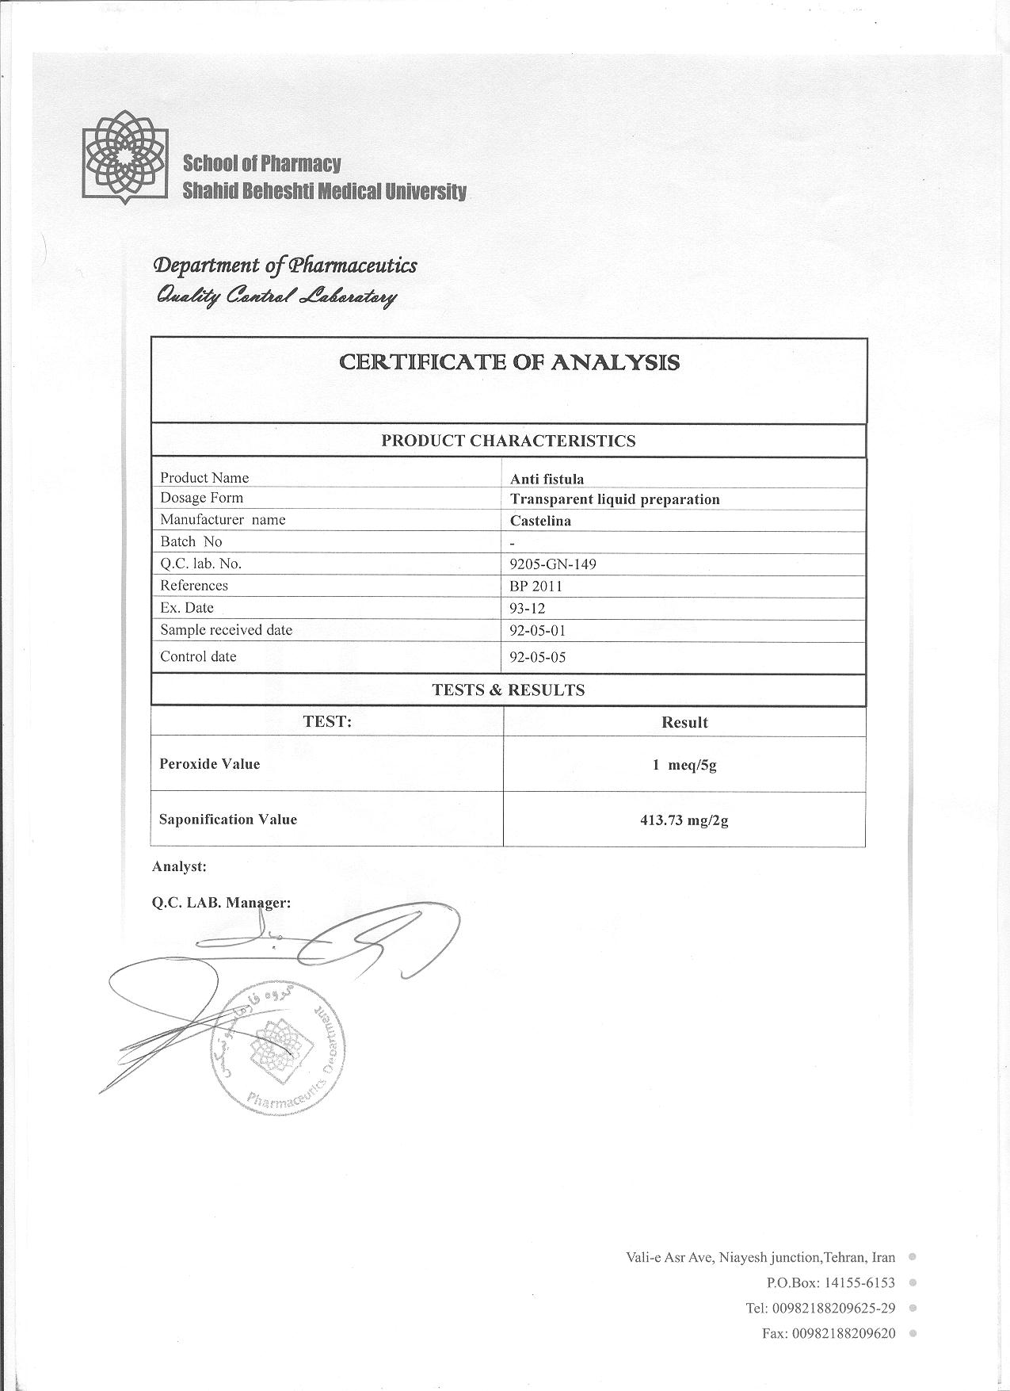
7- مزايا وقابليت ها :
1- به دلیل نوع مواد موثره گیاهی به کار رفته در این پکیج دارویی با از بین بردن علت های بیماری از قبيل یبوست وعفونت و .... با تنظیم حرکات روده و التیام درد و خون ریزی و سهولت در عمل دفع بیمار به او کمک میکند تا بتواند با دفع مدفوع عفونت روده را نیز دفع کند وباعث مسدود شدن کانال غیر طبیعی شود وبا ازبین بردن تورم داخلی مقعد که همان لوله رکتوم می باشد بیمار بهبودی می یابد.
2-این پکیج دارویی باترکیب خاص وکارایی بالا وتجویز برای کلیه سنین می باشد ومصرف این داروها بدون عوارض به سهولت بوده وقابل مصرف در منزل و درمانگاها ومراکز بهداشتی بوده واز همه مهمتر خود شخص بیمار بدون نیاز به کمک دیگران وحفظ آبرو افراد بااستفاده در منزل وظرف مدت کوتاه با از بین بردن عوامل بیماری شخص را کاملا درمان میکند.

3-قابلیت های این محلول ریز مولکول بودن آن میباشد که سرعت بالای جذب ونفوذ در لایه های پوست بوده وبه دلیل دارا بودن کامازولین موجود در گیاه بابونه و انواع ویتامین ها گیاهی موجود درسایر گیاهان دارو باعث بهبودی زخم وتورم وخون ریزی داخلی مقعد می شود وبا تنظیم حرکات دودی روده و با نرم کردن لوله رکتوم عمل دفع را آسان مینماید.
4-ازديگر مزايا مي توان به محلول فیستول داخلی اشاره كرد كه قابل استفاده بودن آن برای کلیه سنین بد ون عوارض جانبی است وهمچنین صرفه اقتصادی محلول دارویی فوق میباشد . كه به راحتي ازداروهاي گياهي بومي كشورمي توان به آنها دسترسي داشت .

8-توضيح حداقل يك روش اجرايي :
استفاده از اين پكيج درماني آنتي فیستولا قابل مصرف در منزل و درمانگاهها ومراکز بهداشتی بوده واز همه مهمتر خود شخص بیمار بدون نیاز به کمک دیگران

9- ذكرصريح كاربرد صنعتي اختراع :
منازل– درمانگاهها –مراکز پزشکی - مراکز عمومی –مراکز خصوصی به ساده ترین روش ممکن میباشد.

